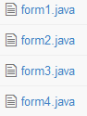
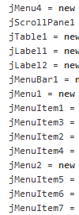
1. Неинформативные названия форм и элементов

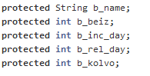
- Переменные названы как английскими словами, так и русскими, написанными транслитом
- Можно было создать константы с «говорящими» именами. Например, ниже можно было бы сделать что-то вроде:
#define maslyanaya 0 (аналогично для других типов) и присваивать
b_type = maslyanaya.
- Пустые события с закомментированным кодом
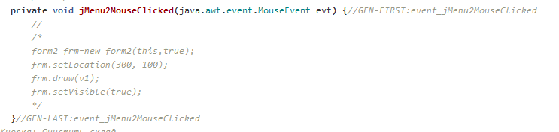
- Неинформативные имена переменных (t, o).

